Aktywność ekonomiczna ludności w województwie świętokrzyskim w 4 kwartale 2023 r. (dane wstępne)
Ludność aktywna zawodowo w czwartym kwartale 2023 r. stanowiła 54,4% ludności w wieku 15-89 lat. W porównaniu z czwartym kwartałem 2022 r. wskaźnik ten zmniejszył się o 1,7 p.proc. Obniżyły się również wskaźnik zatrudnienia (o 1,5 p.proc.) oraz stopa bezrobocia (o 0,4 p.proc. do 3,7%). Więcej niż przed rokiem było natomiast biernych zawodowo – o 3,6%.
54,4%
Współczynnik aktywności zawodowej osób w wieku 15-89 lat

Tabl. 1. Podstawowe wyniki BAEL
Wyszczególnienie | 4 kwartał 2022 | 3 kwartał 2023 | 4 kwartał 2023
Aktywni zawodowo w tys. | 533 | 525 | 514
pracujący | 512 | 511 | 495
bezrobotni | 22 | 14 | 19
Bierni zawodowo w tys. | 416 | 422 | 431
Współczynnik aktywności zawodowej w % | 56,1 | 55,5 | 54,4
Wskaźnik zatrudnienia w % | 53,9 | 54,0 | 52,4
Stopa bezrobocia w % | 4,1 | 2,7 | 3,7

Aktywni zawodowo
W 4 kwartale 2023 r. liczba aktywnych zawodowo w województwie świętokrzyskim ukształtowała się na poziomie 514 tys. osób (o 3,6% mniej niż przed rokiem). Większość z nich (54,5%) stanowili mężczyźni. Liczba aktywnych zawodowo mężczyzn w skali roku zmniejszyła się o 2,8%, natomiast w grupie kobiet zmalała o 4,5%.
Liczba aktywnych zawodowo zmniejszyła się zarówno w miastach (o 4,7%), jak i na wsi (o 3,0%). Udział mieszkańców obszarów wiejskich w liczbie aktywnych zawodowo wyniósł 56,2%.
Zdecydowanie wyższy współczynnik aktywności zawodowej odnotowano wśród mężczyzn
Współczynnik aktywności zawodowej ukształtował się na poziomie o 1,7 p.proc. niższym niż rok wcześniej i wyniósł 54,4%. W podziale według płci zdecydowanie wyższą jego wartość nadal notowano wśród mężczyzn (61,3%), wobec 47,9% u kobiet. Wyższy poziom odnotowano na wsi (56,1%). W miastach wskaźnik aktywności zawodowej wyniósł 52,3%. Większa wartość wskaźnika na wsi to efekt wysokiej aktywności ludności związanej z gospodarstwem rolnym. Współczynnik aktywności zawodowej w tej grupie wyniósł 67,4%, podczas gdy wśród mieszkańców wsi niezwiązanych z gospodarstwem rolnym – 49,5%.
Największy spadek współczynnika aktywności zawodowej wystąpił wśród osób w wieku 15-24 lata (o 3,9 p.proc. do 29,4%). Wyraźnie mniejszy był także w grupie 55-89 lat (o 2,5 p.proc. do 23,5%) oraz 25-34 lata (o 1,8 p.proc. do 83,9%) i 45-54 lata (o 1,8 p.proc. do 86,7%). Wzrost współczynnika aktywności zawodowej wystąpił jedynie wśród osób w wieku 35-44 lata (o 0,1 p.proc. do 87,8%).
Duże różnice aktywności ekonomicznej utrzymały się w zależności od wykształcenia badanych. Zdecydowanie najwyższy poziom współczynnika aktywności ekonomicznej ludności notowany był w dalszym ciągu w grupie osób z wykształceniem wyższym (80,9%), natomiast najniższy wśród posiadających wykształcenie gimnazjalne, podstawowe, niepełne podstawowe lub bez wykształcenia szkolnego (13,6%). Największy spadek współczynnika aktywności zawodowej wystąpił wśród osób z wykształceniem zasadniczym zawodowym (o 4,9 p.proc.), gimnazjalnym, podstawowym, niepełnym podstawowym i bez wykształcenia szkolnego (o 2,8 p.proc.) oraz policealnym i średnim zawodowym (o 2,7 p.proc.). Wzrost odnotowano tylko w grupie osób z wykształceniem średnim ogólnokształcącym (o 3,5 p.proc.).
Pracujący
Liczba pracujących zmniejszyła się w skali roku, przy czym jej spadek wystąpił niezależnie od płci i miejsca zamieszkania
Liczba pracujących w 4 kwartale 2023 r. ukształtowała się na poziomie 495 tys. i zmniejszyła się w skali roku o 3,3%. Spadek liczby pracujących wystąpił zarówno wśród mężczyzn (o 2,5%), jak i w grupie kobiet, w której zmniejszyła się ona o 3,8%. Liczba pracujących w miastach zmalała o 3,6%, natomiast na wsi o 3,1%.
Zwiększyło się obciążenie pracujących osobami niepracującymi. W 4 kwartale 2023 r. na 1000 pracujących przypadało 909 bezrobotnych i biernych zawodowo.
Wskaźnik zatrudnienia będący miernikiem zaangażowania ludności w procesie pracy zmniejszył się w skali roku o 1,5 p.proc. i wyniósł 52,4%. Podobnie jak w przypadku współczynnika aktywności ekonomicznej, także wskaźnik zatrudnienia różnicowała płeć. Zdecydowanie wyższy był wśród mężczyzn, spośród których pracowało 58,9%. Kobiety rzadziej podejmowały pracę (46,2% z nich to osoby pracujące). Wśród mężczyzn wskaźnik zatrudnienia obniżył się o 1,2 p.proc. Wśród kobiet spadek był większy (o 1,7 p.proc.).
Nadal wyższy wskaźnik zatrudnienia notowano wśród ludności zamieszkałej na wsi, a różnica uległa zwiększeniu. Na obszarach wiejskich obniżył się on na przestrzeni roku o 1,3 p.proc. osiągając wartość 54,2%, podczas gdy w miastach zmniejszył się o 1,7 p.proc. i wyniósł 50,0%. Pomimo spadku o 3,0 p.proc. znacznie większy wskaźnik na wsi dotyczył ludności wiejskiej związanej z gospodarstwem rolnym (66,3%). Dla ludności niezwiązanej z gospodarstwem rolnym w skali roku odnotowano natomiast jego wyraźny wzrost (o 1,2 p.proc. do 47,1%).
Spadek wskaźnika zatrudnienia na wsi na przestrzeni roku to wynik jego znacznie niższej niż przed rokiem wartości w grupie ludności wiejskiej związanej z gospodarstwem rolnym, podczas gdy dla ludności niezwiązanej z gospodarstwem rolnym w skali roku odnotowano wzrost
Znaczny spadek wskaźnika zatrudnienia wystąpił wśród osób w wieku 15-24 lata i 25-34 lata (po 3,0 p.proc.) oraz 55-89 lat (o 2,3 p.proc.). Minimalny wzrost odnotowano jedynie wśród osób w wieku 35-44 lata (o 0,1 p.proc.).
Poziom wskaźnika zatrudnienia znacznie różnicował również poziom wykształcenia. Jego zdecydowanie najwyższa wartość wystąpiła wśród pracowników, którzy ukończyli szkołę wyższą (78,3%). Najniższą notowano wśród osób z wykształceniem gimnazjalnym, podstawowym, niepełnym podstawowym lub bez wykształcenia szkolnego (13,0%). Największy spadek wskaźnika zatrudnienia wystąpił wśród osób z wykształceniem: zasadniczym zawodowym (o 4,1 p.proc.) oraz gimnazjalnym, podstawowym, niepełnym podstawowym i bez wykształcenia szkolnego (o 2,8 p.proc.). Wzrost odnotowano tylko wśród posiadających wykształcenie średnie ogólnokształcące (o 2,7 p.proc.).
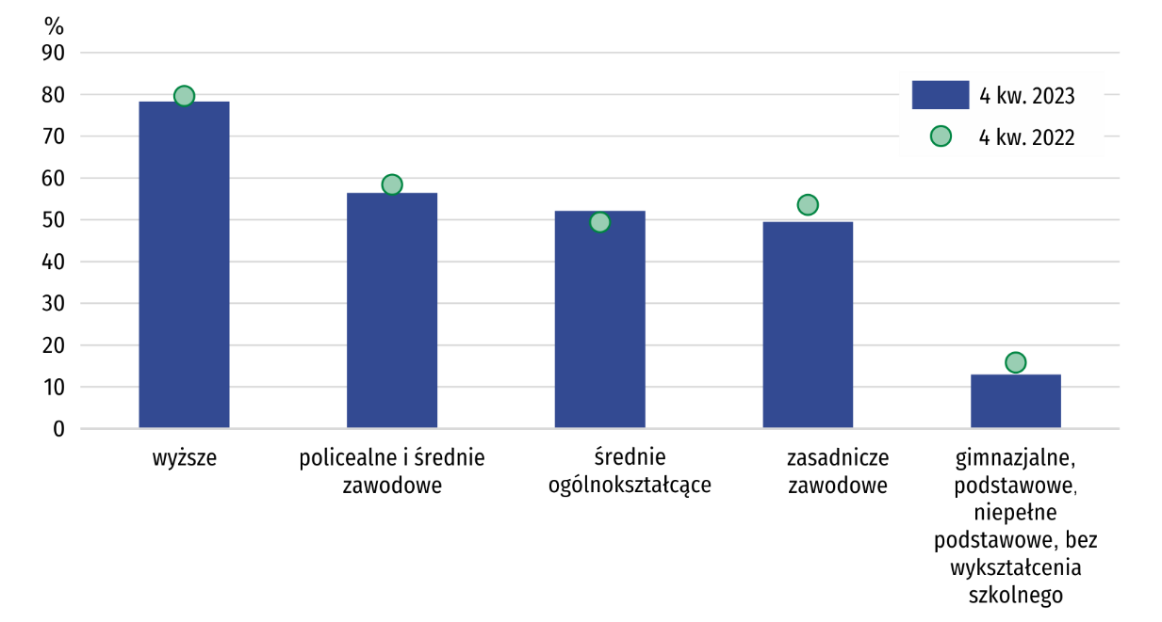
Wykres 1. Wskaźnik zatrudnienia według wykształcenia
W 4 kwartale 2023 r. w sektorze prywatnym w województwie świętokrzyskim pracowało 376 tys. osób, tj. 76,0% ogółu pracujących. Wśród nich dominowali mężczyźni, a ich udział zwiększył się do 61,4% (o 0,8 p.proc.). W sektorze publicznym wśród 119 tys. pracujących przeważały natomiast kobiety, a ich udział wzrósł do 68,6% (o 1,1 p.proc.). Spadek liczby pracowników w stosunku do analogicznego okresu roku poprzedniego odnotowano tylko w sektorze prywatnym (o 4,1%). W podmiotach publicznych pozostała ona na poziomie sprzed roku.
Mężczyźni przeważali w grupie zatrudnionych w sektorze prywatnym oraz wśród pracodawców i pracujących na własny rachunek. Wśród zatrudnionych w sektorze publicznym było natomiast więcej kobiet
Zatrudnieni stanowili 76,3% ogółu pracujących, a pracodawcy i pracujący na własny rachunek – 23,3%. Mężczyźni przeważali zarówno w grupie zatrudnionych, jak i wśród pracodawców i pracujących na własny rachunek, stanowiąc odpowiednio 50,9% i 65,5%. O ich przewadze wśród zatrudnionych zdecydował sektor prywatny, w którym stanowili 59,7% ogółu.
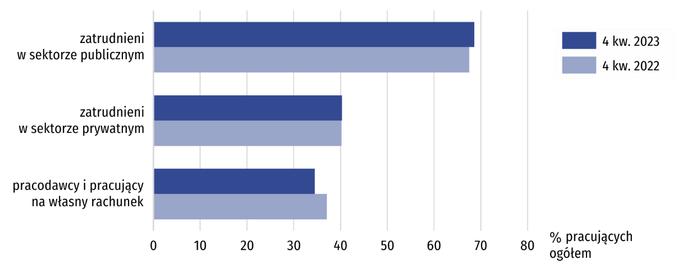
Wykres 2. Pracujące kobiety według statusu zatrudnienia i sektorów własności
Liczba zatrudnionych zwiększyła się w skali roku o 1,6%, przy czym wzrost odnotowano zarówno wśród mężczyzn, jak i kobiet – po 1,6%. Inaczej kierunek zmian wyglądał wśród pracodawców i pracujących na własny rachunek. Ich liczba zmalała o 13,5%. Znaczny spadek w grupie pracodawców i pracujących na własny rachunek wystąpił niezależnie od płci. Liczba mężczyzn pracujących w tym charakterze zmniejszyła się o 8,4%, a kobiet o 18,4%.
Osoby zatrudnione na czas nieokreślony stanowiły 83,3% ogółu. Ich wyższy odsetek występował w sektorze publicznym, w którym wyniósł 89,1%. W sektorze prywatnym zatrudnieni na czas nieokreślony stanowili 80,6%.
Wyższym udziałem zatrudnionych na czas nieokreślony charakteryzowały się kobiety (83,8%, wobec 82,8% w grupie mężczyzn). W miastach zatrudnieni na czas nieokreślony stanowili 85,9% pracujących, a na wsi – 80,7%.
Najliczniejszą grupę zawodową w województwie świętokrzyskim stanowili robotnicy przemysłowi i rzemieślnicy. Ich liczba na przestrzeni roku zwiększyła się o 2,3%, a ich udział wzrósł z 16,8% do 17,8%. Znaczny odsetek pracujących stanowili także m.in. specjaliści oraz pracownicy usług i sprzedawcy. Udział specjalistów zwiększył się w skali roku z 15,1% do 16,8%, natomiast pracowników usług i sprzedawców z 14,1% do 14,8%.
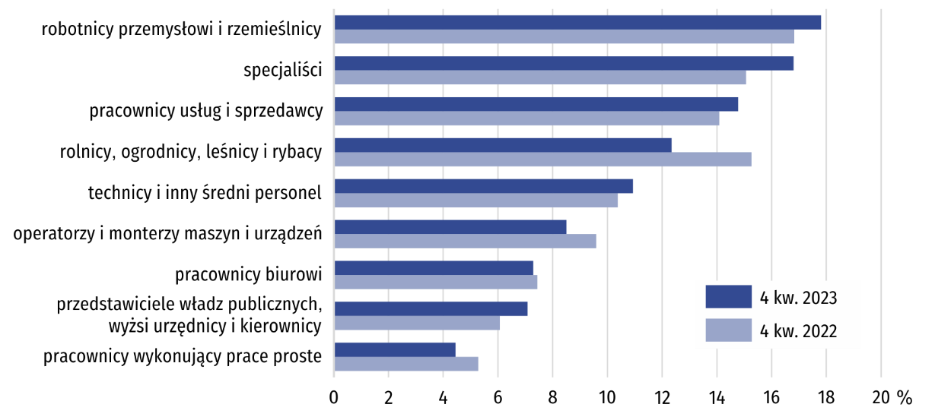
Wykres 3. Pracujący według grup zawodowych
Mężczyźni dominowali m.in. wśród: robotników przemysłowych i rzemieślników (90,9%), operatorów i monterów maszyn i urządzeń (90,5%), a także rolników, ogrodników, leśników i rybaków (63,9%). Kobiety przeważały m.in. wśród: pracowników usług i sprzedawców (72,6%), specjalistów (67,5%) oraz pracowników biurowych (63,9%).
Wyższy odsetek pracujących, którzy w badanym tygodniu w głównym miejscu pracy przepracowali 40 godzin i więcej, wystąpił wśród mężczyzn. Różnica w stosunku do kobiet w ciągu roku uległa zmniejszeniu
Zwiększył się udział pracujących, którzy w badanym tygodniu przepracowali 40 godzin i więcej. Stanowili oni 72,7% ogółu (przed rokiem – 69,1%). W dalszym ciągu kobiety pracowały w krótszym wymiarze czasu, ale różnica uległa zmniejszeniu. W grupie mężczyzn odsetek pracujących przynajmniej 40 godz. tygodniowo wyniósł 75,7%, a wśród kobiet – 69,0%. Mieszkańcy miast pracowali dłużej. Odsetek pracujących 40 godzin i więcej wyniósł wśród nich 73,6%, podczas gdy na wsi 71,4%.
Bezrobotni
Liczba bezrobotnych (w wieku 15-74 lata) w 4 kwartale 2023 r. wyniosła 19 tys., tj. o 14% mniej niż przed rokiem. Do oceny natężenia bezrobocia służy stopa bezrobocia wyrażająca udział bezrobotnych wśród aktywnych zawodowo w wieku 15-89 lat. W 4 kwartale 2023 r. ukształtowała się na poziomie 3,7% (wobec 4,1% rok wcześniej).
Przeciętny czas poszukiwania pracy był o 1,0 miesiąca krótszy niż rok wcześniej i wyniósł 8,3 miesiąca.
Bierni zawodowo
W 4 kwartale 2023 r. zbiorowość biernych zawodowo liczyła 431 tys. osób, tj. 45,6% ogółu ludności w wieku 15-89 lat. Wśród nich dominowały kobiety, które stanowiły 59,2% ogółu, a także mieszkańcy wsi – 52,3%. W skali roku liczba biernych zawodowo zwiększyła się o 3,6%, przy czym większy wzrost wystąpił wśród kobiet (o 4,1%), podczas gdy w grupie mężczyzn wyniósł on 2,9%. Szybciej rosła liczba biernych zawodowo w miastach (o 5,6%). Na wsi zwiększyła się o 2,3%.
Liczba biernych zwiększyła się we wszystkich grupach wieku. Wśród nich nadal dominowały osoby w wieku 55-89 lat
Zdecydowanie najliczniejszą grupę biernych zawodowo tworzyły osoby w wieku 55-89 lat. W ciągu roku ich liczba zwiększyła się o 2,1% i stanowiła 67,8% ogółu. Wzrost wystąpił także w pozostałych grupach wieku, w tym najwyższy wśród osób w wieku 45-54 lata (o 22,2%).
Liczną grupę biernych zawodowo (32,5%) tworzyły osoby z wykształceniem gimnazjalnym, podstawowym, niepełnym podstawowym lub bez wykształcenia. Ich liczba na przestrzeni roku zwiększyła się o 1,4%. Wzrost liczby biernych zawodowo odnotowano także w pozostałych grupach wykształcenia, w tym najwyższy wśród osób posiadających wykształcenie zasadnicze zawodowe (o 7,1%) i średnie ogólnokształcące (o 5,0%).
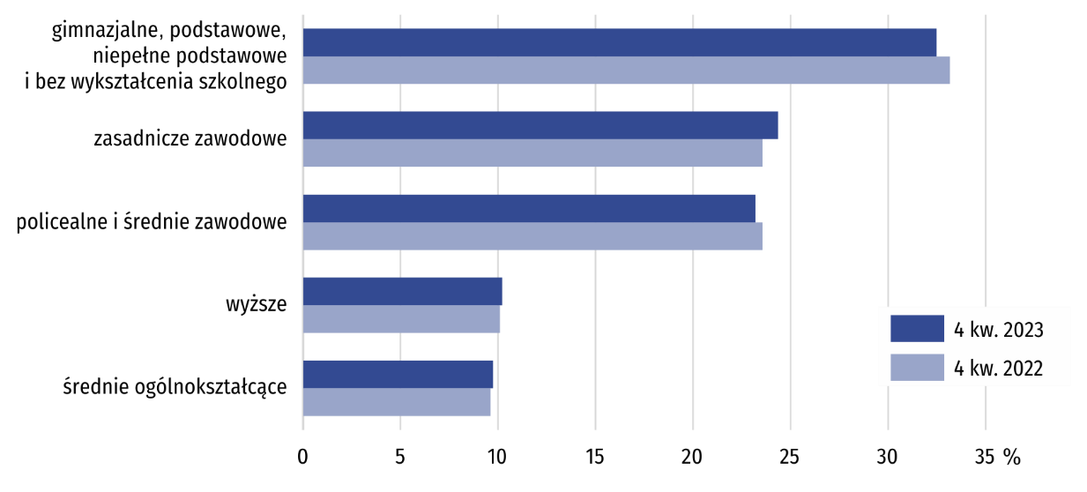
Wykres 4. Bierni zawodowo według wykształcenia
Najważniejszym powodem braku aktywności zawodowej (przyczyny bierności określane są dla populacji biernych zawodowo w wieku 15-74 lata) było pobieranie świadczeń emerytalnych, na co wskazywało 52,3% biernych zawodowo. Odsetek ten obniżył się w skali roku o 1,7 p.proc. Liczba osób, które jako przyczynę bierności zawodowej podawały naukę i uzupełnianie kwalifikacji zwiększyła się o 0,8 p.proc. do 21,4%. Minimalnie zmniejszył się udział osób, które nie poszukiwały pracy w związku z chorobą i niepełnosprawnością (z 11,5% do 11,4%).
Tabl. 2. Aktywność ekonomiczna ludności w wieku 15-89 lat w 4 kwartale 2023 r.
Wyszcze-gólnienie | Lud-ność | Aktywni zawodowo |  |  | Bierni zawo-dowo | Współ-czyn-nik aktyw-ności zawo-dowej | Wskaź-nik zatrud-nienia | Stopa bez-ro-bocia
Wyszcze-gólnienie | Lud-ność | ogó-łem | pracu-jący | bezro-botni
Wyszcze-gólnienie | w tys. |  |  |  |  | w %
Ogółem | 945 | 514 | 495 | 19 | 431 | 54,4 | 52,4 | 3,7
mężczyźni | 457 | 280 | 269 | . | 176 | 61,3 | 58,9 | .
kobiety | 489 | 234 | 226 | . | 255 | 47,9 | 46,2 | .
miasta | 430 | 225 | 215 | . | 206 | 52,3 | 50,0 | .
wieś | 515 | 289 | 279 | 10 | 226 | 56,1 | 54,2 | 3,5
Z ogółem w wieku:
15–24 lata | 109 | 32 | 26 | . | 77 | 29,4 | 23,9 | .
25–34 | 124 | 104 | 97 | . | 20 | 83,9 | 78,2 | .
35–44 | 164 | 144 | 140 | . | 20 | 87,8 | 85,4 | .
45–54 | 166 | 144 | 142 | . | 22 | 86,7 | 85,5 | .
55-89 lat | 383 | 90 | 89 | . | 293 | 23,5 | 23,2 | .
Z ogółem według wykształcenia:
wyższe | 230 | 186 | 180 | . | 44 | 80,9 | 78,3 | .
policealne i średnie zawodowe | 241 | 141 | 136 | . | 100 | 58,5 | 56,4 | .
średnie ogólnokształ-cące | 94 | 53 | 49 | . | 42 | 56,4 | 52,1 | .
zasadnicze zawodowe/ branżowe | 218 | 112 | 108 | . | 105 | 51,4 | 49,5 | .
gimnazjalne, podstawowe, niepełne podstawowe i bez wykształcenia szkolnego | 162 | 22 | 21 | . | 140 | 13,6 | 13,0 | .

W przypadku cytowania danych Głównego Urzędu Statystycznego prosimy o zamieszczenie informacji: „Źródło danych GUS”, a w przypadku publikowania obliczeń dokonanych na danych opublikowanych przez GUS prosimy o zamieszczenie informacji: „Opracowanie własne na podstawie danych GUS”.
Opracowanie merytoryczne:  Urząd Statystyczny w Kielcach  p.o. Dyrektor Ewa Tomczyk  Tel: 41 249 96 02 | Rozpowszechnianie:  Informatorium Statystyczne  Tel: 41 249 96 23

 | www.kielce.stat.gov.pl |  | @Kielce_STAT |  | @UrzadStatystycznyKielce

Powiązane opracowania
Pracujący, bezrobotni i bierni zawodowo (wyniki wstępne BAEL)

Temat dostępny w bazach danych
Dziedzinowe Bazy Wiedzy - Rynek pracy
Strateg → Obszary tematyczne → Rynek pracy
Bank Danych Lokalnych → Rynek pracy

Ważniejsze pojęcia dostępne w słowniku
Aktywność ekonomiczna
Pracujący wg BAEL
Bezrobotni według BAEL

